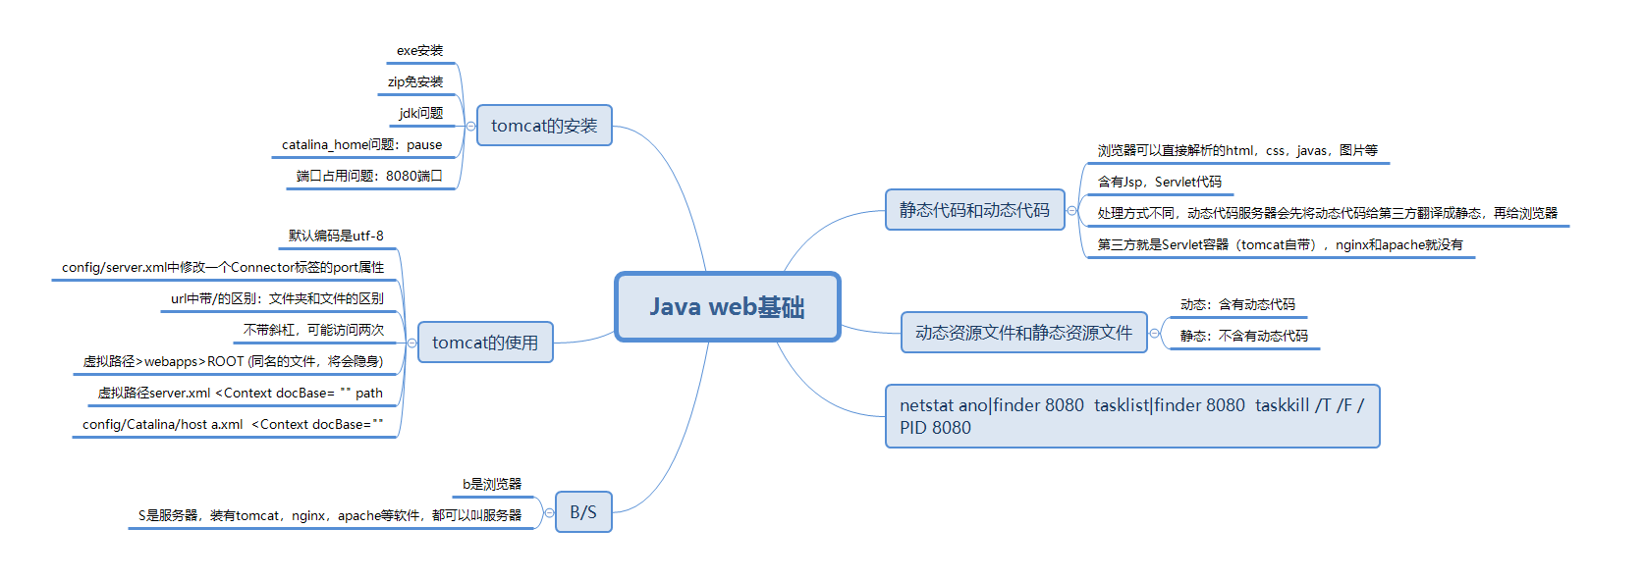

## B/S概述

浏览器：edge、Chorm、Firefox

服务器：apach，Nginx，tomcat等服务器软件，安装了这类服务器软件的东西，就可以被称为服务器。

## 静态代码和动态代码

这是以浏览器的视角来定义的：

浏览器能直接解析的代码叫做静态代码。（静态代码对于每个人来说，看到的东西都是一样的）。

浏览器不能直接解析的，使用脚本语言编写的代码，（比如说Java语言书写的Servlet代码和JSP代码），这类代码要通过第三方，翻译成静态代码后，浏览器才能解析（对于用户而言，他们看到的页面是不同的）这个第三方就是Servlet容器。（将动态代码翻译成静态代码）

Apache和Nginx服务器没有提供Servlet容器，Tomcat服务器提供了Servlet容器。

## Web服务器上的资源文件的分类

分类：

仅包含静态代码的文件叫做静态资源文件

只要包含了Servlet代码，JSP代码的文件（包含一行也算），叫做动态资源文件

为什么要分类：

服务器对于静态资源文件和动态资源文件的处理是不同的。静态资源直接交给浏览器去解析，动态资源文件是先给Servlet容器，把动态资源文件中的动态代码翻译成静态代码。再给服务器

服务器怎么识别静态资源文件和动态资源文件

通过文件的扩展名来识别：(Servlet动态代码).jsp和（JSP文件代码）.java

静态文件：.js .css .html .jpg .png(javaScript CSS 图片文件)

## Tomcat的使用基础

默认端口号为8080（server.xml中可以修改）

默认的编码是utf-8

以/结尾：如果是以/结尾，表明这是一个目录。如果不是以/结尾，表明这是一个文件。浏览器发送两次请求的场景：url是abc不带斜杠。第一次发现没有这个abc文件，但是发现有abc文件夹，服务器就告诉浏览器有个abc文件夹，然后服务器就自动在abc后面加上斜杠，进行访问

放在webapps目录下还是Root下：这两个目录都可以作为web文件的根目录，但是当这两个文件夹下有同名的文件时，webapps下的文件会将root文件夹下的同名根目录给隐身。虚拟路径和webapps中的目录同名，webapps中的目录会被“隐身”

默认localhost:8080是访问物理路径webapps目录(没有再访问Root目录)，就是以这两个目录为根目录进行查找，可以通过配置，添加几个默认的根目录：

方法一：

在config/server.xml文件中，<Host name=”localhost” appBase=”webapps”

unpackWARs=”true” autoDeploy=”true”>

表明默认的物理绝对路径是以webapps为根目录的。

在这个后面添加<Context docBase=”C:/test/” path=”/abc/” />

其中C:/test/ 表示是web项目的根目录，path表示的是虚拟路径，当在url中输入localhost:8080/abc/ 的时候，会自动定位到C盘（server要生效，就要重启tomcat）

方法二：

在config/Catalina/localhost 下新建文件 hello.xml 这个hello就相当于是一个虚拟目录/hello/ 在文件中添加<Context docBase=”C:\test\” 表示项目部署后的绝对物理路径或者说是项目的根目录。 这个时候在url中填写localhost:8080/hello/, 就相当于是访问c：\test\

## 物理路径和虚拟路径

物理路径：是电脑上的磁盘路径，URL是网上访问的路径。其中的虚拟路径和磁盘上的物理路径想映射，例如local host:8080/abc/中 /abc/是虚拟路径，和磁盘上的物理路径,也就是根目录相映射